Grupo 7

Informe de Situación del Proyecto
Versión 1.0
Semana 5

Historia de revisiones

Fecha | Versión | Descripción | Autor
22/09/13 | 1.0 | Creación del documento | Martin Corbo

Contenido
1. Informe de Situación 2
1.1. Estado del proyecto 2
1.2. Desviaciones ocurridas 3
1.3. Incidencias encontradas 3
1.4. Estado de Riesgos 3
1.5. Mediciones 3
1.5.1. Dedicación semanal por miembro del equipo 3
1.5.2. Dedicación total por miembro del equipo 3
1.5.3. Comparación de dedicación semanal 4
2. Evaluación 4

- Informe de Situación
  - Estado del proyecto

En la semana transcurrida se dio comienzo al desarrollo de la aplicación, iniciando el Sprint 1 el día miércoles 18/9, el cual finalizara el día martes 1/10.
Las historias del backlog acordadas con el cliente para desarrollar en el mismo son las siguientes:
-Reporte de horas de un proyecto (agrupadas por usuario, tarea, categoría)
-Autenticación vs JIRA
-Importación de tareas desde JIRA
-Impacto de horas cargadas en JIRA
-Autenticación vs Redmine
-Importación de tareas desde Redmine
-Impacto de horas cargadas en Redmine
-Ver mis tareas - Mobile
-Alta de registro de horas (ingreso manual asociado a una tarea) - Mobile
-Alta de herramienta de gestión – Mobile

A nivel de reuniones, se realizó una reunión con el cliente 19/9, donde se evacuaron algunas dudas puntuales sobre historias no incluidas en este sprint, pero mayoritariamente se charló sobre la forma en la que el equipo estaba trabajando, donde se recibieron algunas sugerencias por parte de cliente.
El equipo no realizo reuniones generales en la semana.
Finalmente, se decidio que el nombre de la aplicación será “Toombs”, y su logo junto con los negativos se adjunta a continuación.
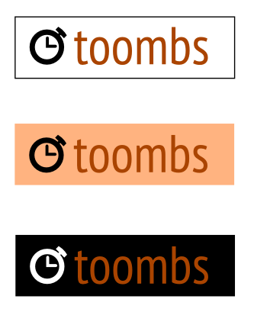

  - Desviaciones ocurridas
No han ocurrido desviaciones en la semana.
  - Incidencias encontradas
Durante esta semana, debido a que debían cumplir con entregables en otras asignaturas, varios miembros del equipo tuvieron una dedicación menor al proyecto comparado con las semanas anteriores.
Igualmente, se dieron casos en las que no hubo trabajo en absoluto en el proyecto sin acuerdo previo, donde se habló con esos integrantes de forma que no vuelva a ocurrir esta incidencia a futuro.

  - Estado de Riesgos
La falla en el compromiso por parte de miembros el equipo fue el nuevo riesgo identificado este semana. Se intentara mejorar el nivel de comunicación para que esto no vuelva a suceder, o estudiar medidas a tomar si se reincide, ya que esto afecta a la planificación del proyecto, pudiendo comprometer las metas marcadas.
  - Mediciones
Se incluyen a continuación las gráficas de tiempo dedicado en la semana y en el total del proyecto, así como la comparativa de dedicación con las semanas anteriores.

    - Dedicación semanal por miembro del equipo

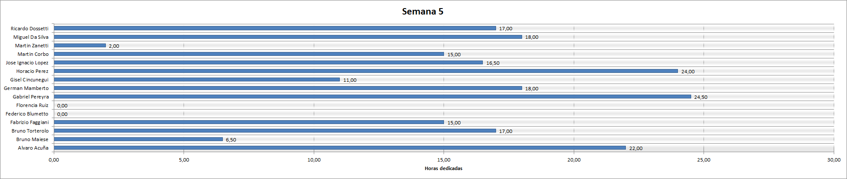
    - Dedicación total por miembro del equipo
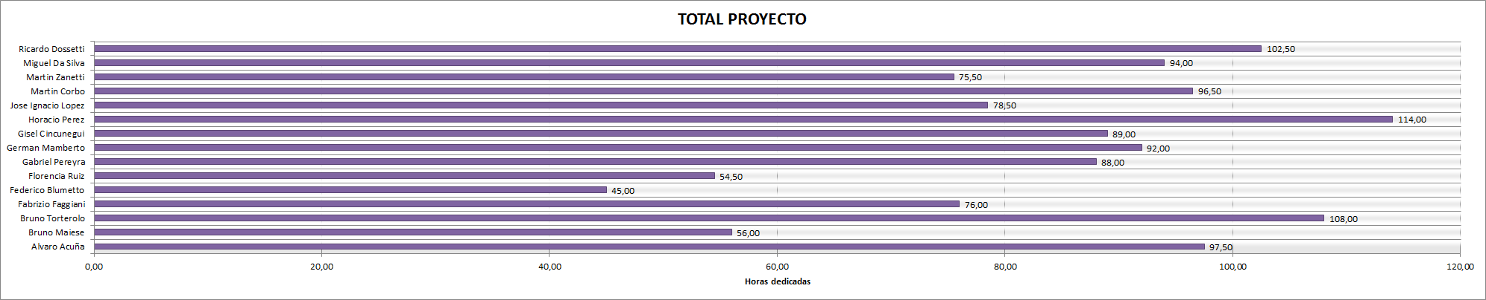
    - Comparación de dedicación semanal
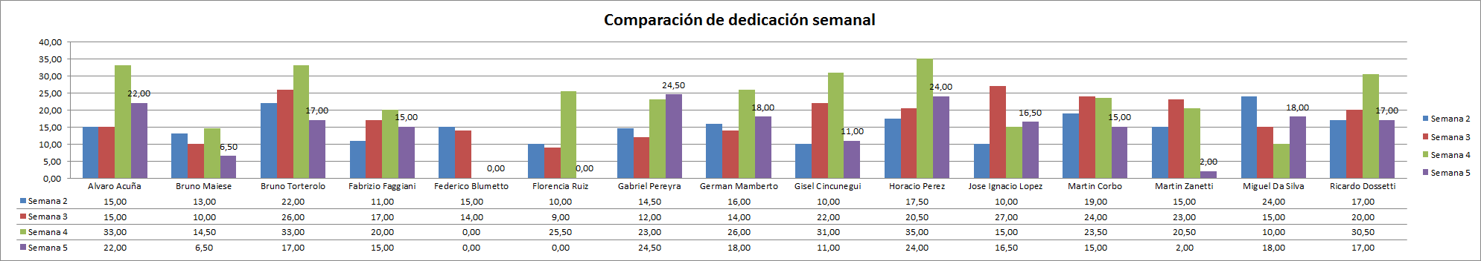
- Evaluación
El avance en los primeros días del sprint ha sido muy bueno, lo que presagia que se puedan cumplir con todas las historias pactadas si se mantiene el mismo ritmo de desarrollo y no ocurren imprevistos de gran magnitud.

